**archimedova skrutka**

**Mária Nováková, Marián Kireš**

Ústav Fyzikálnych Vied PF UPJŠ, Košice

***Abstrakt****:* V práci je predstavená problematika Archimedovej skrutky, fyzikálny princíp, technické realizácie a možnosti využitia v praxi. Pre študentov gymnázia je spracovaný pracovný list pre laboratórne meranie zamerané na aktívne poznávanie, pochopenie a skúmanie danej problematiky.

**Kľúčové slová**: Archimedova skrutka, zotrvačnosť vody, goniometrické funkcie,   
pracovný list

**Úvod**

Študenti prostredníctvom svojich učiteľov každý deň získavajú nové informácie. Ich trvácnosť je podmienená mnohými faktormi v rámci priebehu vyučovacieho procesu: správnou motiváciou, primeraným a systematickým výkladom učiva, možnosťou tvorivej práce študentov s učivom a pod. Minimalizácia procesu zabúdania sa môže dosiahnuť aj aktívnym zapájaním študentov do vyučovacieho procesu prostredníctvom fyzikálneho experimentu. Celý priebeh vhodne naplánovaného experimentu „núti“ študentov využívať nadobudnuté vedomosti, ale aj vlastné názory a individuálne skúsenosti. Postupným riešením zadanej úlohy, výberom adekvátnych pomôcok, grafickým konštruovaním vlastnej aparatúry a tvorbou hypotéz sa študenti učia samostatne pracovať, vyjadrovať svoj názor, kriticky ho hodnotiť a obhájiť pred kolektívom, ale aj zaujať stanovisko voči hypotézam iných. Súčasne sa študentom otvára priestor pre kooperáciu, vzájomnú pomoc a tolerantnosť.

Spôsob vzdelávania, pri ktorom študent nie je postavený pred hotovú vec, ale vlastným pričinením sa snaží dosiahnuť požadovaný výsledok, mu poskytuje príležitosť na samostatné objavovanie nových, pre neho zatiaľ neznámych zákonitostí. Postupným odhaľovaním záhady študent získava zdravé sebavedomie a radosť z poznávania. Vyhľadáva nadväzujúce informácie a snaží sa poznávať i odhaľovať zákonitosti vo svojom okolí. Takýto proces môže pomôcť študentom nielen v ich osobnom kognitívnom raste, ale aj v podobe prípravy na rýchle prispôsobenie sa, flexibilitu a autonómnosť pri riešení úloh.

**1. Archimedova skrutka**

Archimedova skrutka je zaujímavé zariadenie, ktoré pracuje na základe viacerých fyzikálnych princípov, vrátane zotrvačnosti vody, súdržnosti molekúl vody (kohézie) a skladania síl. Je tvorená hadičkou namotanou okolo valca. Otáčaním tejto aparatúry sa do hadičky naberá voda. Takýmto spôsobom je možné prečerpať vodu na úroveň vyššiu ako je hladina vody. Spôsob fungovania je všeobecne známy a využíva sa v mnohých prístrojoch. Aj napriek tomu sme sa nestretli so zaradením tejto problematiky do vyučovacieho procesu základných, stredných ani vysokých škôl.

Vzhľadom na dostatočné množstvo informácií, vyučovacia hodina zameraná na problematiku týkajúcu sa Archimedovej skrutky, by mohla prebiehať formou problémového výkladu alebo interaktívnej prednášky. Zavedením novej koncepcie vyučovania upriamujeme pozornosť na rozvoj myslenia študentov pri aktívnom poznávaní na rozdiel od tradičného osvojovania si predkladaných informácií. Riešením problémových úloh, samostatným skúmaním fyzikálnych zákonitostí a tvorbou vlastných hypotéz je študent vedený k uplatňovaniu získaných vedomostí v praxi. Zároveň má možnosť porovnávať dosiahnuté výsledky a vlastné tvrdenia s fyzikálnou interpretáciou podanou učiteľom, prípadne spísanou na plagáte alebo so spolužiakmi navzájom.

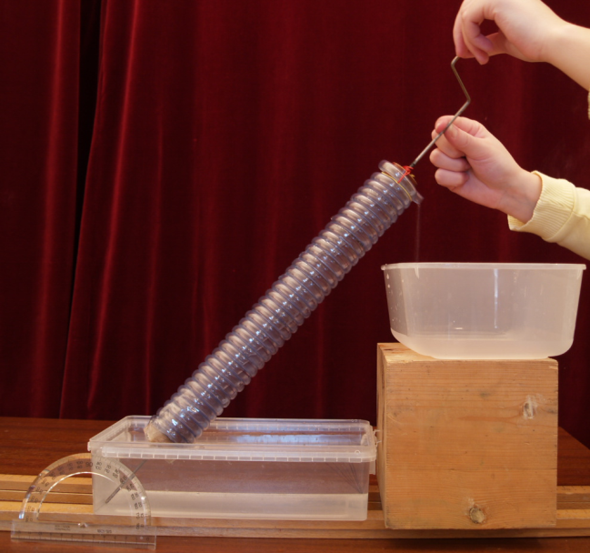

Obr. 1: Archimedova skrutka

Skúmanie fyzikálnych zákonitostí Archimedovej skrutky sa môže zaradiť do rôznych foriem vyučovacieho procesu. V rámci projektového zadania môžu študenti spracovávať problémovú úlohu individuálne alebo skupinovo. Dopredu pripravené dostatočné množstvo zariadení Archimedovej skrutky sa môže využiť ako námet na laboratórnu úlohu. Obmenou môže byť domáca príprava študentov na vyučovanie, kedy si sami vytvoria Archimedove skrutky podľa inštrukcií učiteľa. Priebeh niekoľkých hodín záujmového krúžku môže zahŕňať prípravu zariadenia, vyhľadávanie informácií, diskusiu a vzájomné vymieňanie nápadov i hypotéz, samotné skúmanie a spracovanie údajov, vyhodnotenie merania, prípadne návrhy na zlepšenie aparatúry, postupu merania a pod.

Aktívnym zapájaním študentov do vyučovacieho procesu formou demonštračných experimentov máme snahu dosiahnuť:

* zvýšenie motivácie, ktorá úzko súvisí s uvedomovaním si fyzikálneho významu jednotlivých zákonitostí,
* zafixovanie poznatkov zážitkovou formou, využívanie nadobudnutých vedomostí v praxi,
* radosť a osobnú skúsenosť s fyzikálnym bádaním, s riešením problémových úloh,
* samostatnosť pri vypracúvaní úlohy, tvorivé a kritické myslenie,
* vyhľadávanie nadväzujúcich informácií,
* skúmanie a analýza rôznych javov, odhaľovanie fyzikálnych zákonitostí.

**2. Zaujímavé informácie o Archimedovej skrutke**

**2.1. Archimedes (287 pred Kr. – 212 pred Kr.)**

Archimedes pochádzal zo Syrakúz vo východnej Sicílii z rodiny astronóma Feidiasa, ktorý mu dal základné vzdelanie. Niekoľko rokov svojho života strávil štúdiom v Alexandrii, ktorá bola centrom antickej gréckej vedy. Matematiku študoval priamo u nasledovníkoch veľkého geometra Euklida. Potom sa vrátil do Syrakúz, kde žil do konca života, niekoľko rokov priamo na kráľovskom dvore Hieróna II. a neskôr aj jeho syna.

Bol to grécky matematik, fyzik, astronóm a vynálezca. Najväčšiu slávu dosiahol za aktívnu pomoc pri obrane Syrakúz pred Rimanmi. Vojnové stroje, ktoré navrhol, pomáhali zadržať postup Rimanov. Medzi jeho ďalšie významné objavy patrí: „objavenie“ hustoty a Archimedovho zákona o nadnášaní telesa v tekutine, zaviedol pojem ťažisko a spočítal ťažiská rôznych geometrických útvarov, zaviedol tiež jeden z najdôležitejších pojmov statiky, ktorý bol neskôr pomenovaný ako moment sily, ako prvý popísal zavlažovacie zariadenie, ktorému sa dodnes hovorí Archimedova skrutka, dvíhanie ťažkých predmetov pomocou páky sformuloval do zákona a iné. [2,3,4]

**2.2. História Archimedovej skrutky**

Jeden z najstarších strojov používaný na zavlažovanie a odvodňovanie sa nazýva Archimedova skrutka. Ešte počas pobytu v Egypte videl Archimedes chudobných roľníkov pri zavlažovaní polí, ktorí pri premiestňovaní vody z nižšej hladiny na vyššiu používali tzv. nekonečnú skrutku. Ako prvý ju popísal Archimedes, preto dostala názov „Archimedova skrutka“. Bola to obrovská špirála uzatvorená v drevenom valci. Pri otáčaní posúvala skrutka vodu pozdĺž svojho závitu, pričom sama vpred nepostupovala.

V dnešnej dobe sa skrutka využíva aj na upevňovanie. Stredovekí stolári a tesári používali na výrobu nábytku a drevených konštrukcií budov drevené kolíky alebo kovové kliny. Až v 16. storočí sa začali vyrábať klince so závitom, ktoré lepšie držali. Skrutky sa začali všeobecne používať na upevňovanie až na konci 18. storočia, kedy bola objavená metóda ich lacnej výroby. [5]

**2.3. Využitie Archimedovej skrutky**

Archimedova skrutka má význam nielen pri čerpaní vody na zavlažovanie a odvodňovanie, ale aj pre distribúciu zrnitých látok, ako je: piesok, cement, uhlie, korok, granuly, krmivo, obilie, múka, arašidy, soľ, cukor, káva a pod.

Dopravníky sú jedným z najstarších a najjednoduchších mechanizmov na presun sypkých materiálov. Skrutky sú otáčavo pripevnené v žľabe. Materiál umiestnený v žľabe sa pohybuje pozdĺž osi rotácie skrutky. Dopravníky sa používajú aj na miešanie suchých alebo kvapalných látok, môžu slúžiť aj ako sušička alebo chladič. Tento systém sa využíva v kombajnoch, lisoch na seno, pri prenose krmiva, obilia a v mnohých ďalších poľnohospodárskych strojoch.

Archimedova skrutka sa využíva aj na bezpečnú prepravu rýb z rybníkov na iné miesto. Takýmto spôsobom sa minimalizuje fyzická manipulácia s rybami.

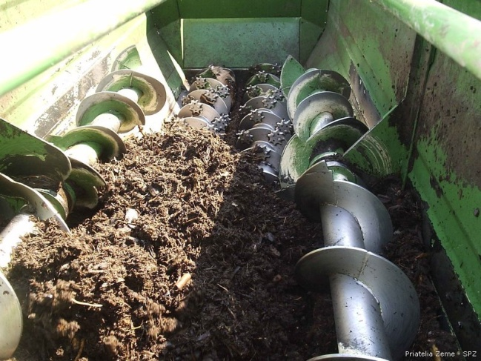 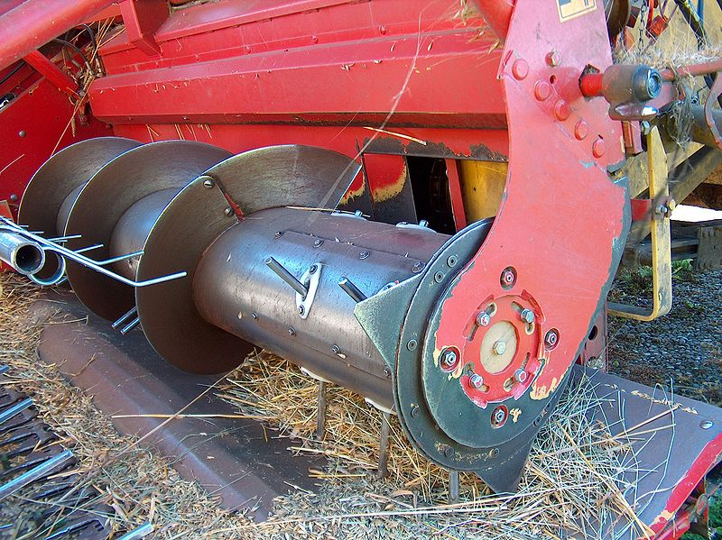

Obr. 2: Šnekový dopravník Obr. 3: Kombajn

Archimedova skrutka je súčasťou prístroja „Hemopump cardiac assist system“, ktorý udržuje krvný obeh v priebehu akútneho srdcového zlyhania, namiesto kardiopulmonálneho bypass a využíva sa aj pri ďalších chirurgických zákrokoch.

Svoj účel spĺňa aj pri čistení odpadových vôd. Použitím Archimedovej pumpy sa zabráni upchatiu niektorej časti potrubia väčším materiálom.

Princíp Archimedovej skrutky sa využíva aj pri odstraňovaní snehu z príjazdových ciest snehovými frézami. Je súčasťou vrtákov rôznych zariadení, napr. vŕtačky, motorového zemného vrtáku a pod.

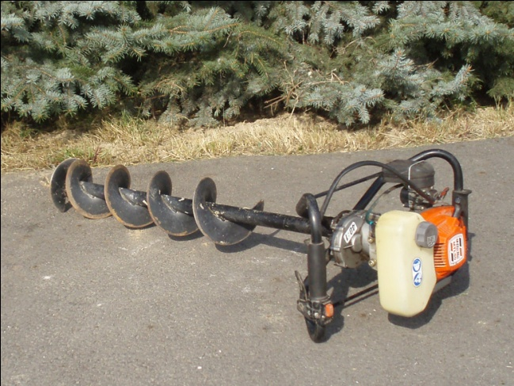 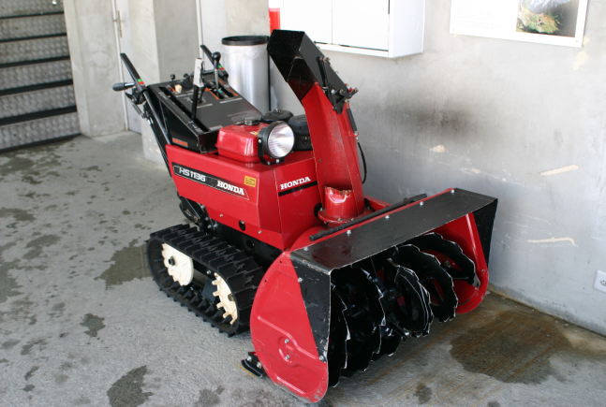

Obr.4: Motorový zemný vrták Obr.5: Snehová fréza

Opačný princíp fungovania Archimedovej skrutky sa využíva vo vodných systémoch v Anglicku. Voda sa leje do hornej časti Archimedovej skrutky, čím sa zariadenie roztočí. Rotujúci hriadeľ sa môže použiť na pohon elektrického generátora. [3,6]

**3. Fyzikálny princíp Archimedovej skrutky**

##### 3.1. Ako Archimedova skrutka funguje?

Otáčaním valca sa do trubičky naberá voda, ktorá sa postupne čerpá do hornej nádoby. Vďaka zotrvačnosti sa voda pri každom pootočení valca dostáva o závit vyššie. Malé množstvo vody tečie kvôli kohézii späť špirálou do predchádzajúceho závitu. Môžeme to dobre pozorovať cez priehľadnú (sklenenú) hadičku.

Tieto komplikácie s kohéziou a spätným tokom vody v špirále sa môžu znížiť použitím zavzdušnenej pumpy, do ktorej sa pri naberaní vody dostáva aj vonkajší vzduch a vďaka tomu je efektívnejšia ako nezavzdušnená pumpa.

###### Zotrvačnosť

Znenie zákona zotrvačnosti (1.Newtonov zákon):

Každý hmotný bod v inerciálnej vzťažnej sústave zotrváva v pokoji alebo v rovnomernom priamočiarom pohybe, kým nie je nútený vonkajšími silami tento svoj stav zmeniť.

Súvislosť s Archimedovou skrutkou: Pri postupnom naberaní vody do hadičky má voda snahu zotrvávať v pokoji. Vďaka zotrvačnosti sa voda pri každom pootočení valca dostáva o závit vyššie.

###### Trecia sila

Trecia sila pôsobí proti smeru pohybu telesa. Príčinou šmykového trenia je skutočnosť, že styčné plochy dvoch telies nie sú nikdy dokonale hladké. Ich nerovnosti do seba zapadajú a bránia vzájomnému pohybu telies. Pritom sa uplatňuje i silové pôsobenie častíc v styčných plochách.

Súvislosť s Archimedovou skrutkou: Trecia sila pôsobí proti smeru pohybu vody v závitoch hadičky.

###### Adhézia a kohézia molekúl vody

Adhézia je spôsobená adhéznymi silami medzi molekulami povrchových vrstiev stýkajúcich sa látok. Adhézia značí priľnavosť vody k stenám nádoby.

Kohézia (vzájomná súdržnosť) molekúl vody vyjadruje vzájomné príťažlivé sily medzi molekulami vody a zabezpečuje súvislý vodný stĺpec.

###### Skladanie síl

Skladať sily pôsobiace na tuhé teleso znamená určiť silu, ktorá má na dané teleso rovnaký účinok ako sily, ktoré skladáme.

Opačný proces skladania síl je rozklad sily na jednotlivé jej zložky.

Súvislosť s Archimedovou skrutkou: Výsledná sila, ktorá spôsobuje pohyb vody v hadičke sa skladá z gravitačnej sily, hybnej sily od skrutky a trecej sily medzi vodou a stenami skrutky.

###### Sínusová veta v trojuholníku

Znenie sínusovej vety:

Pre každý trojuholník ABC s vnútornými uhlami α, β, γ a stranami a, b, c platí:

,

kde R je polomer opísanej kružnice pre tento trojuholník.

###### Čiže:

Pomer dĺžok strán trojuholníka sa rovná pomeru sínusov im protiľahlých uhlov:

, , .

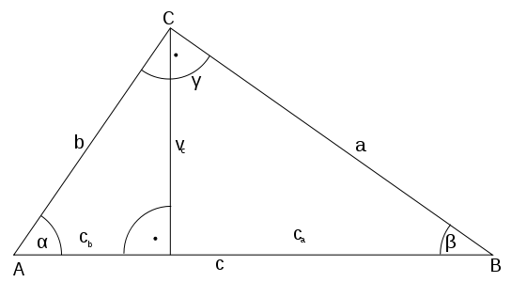

Obr.6: Trojuholník

###### Goniometrické funkcie

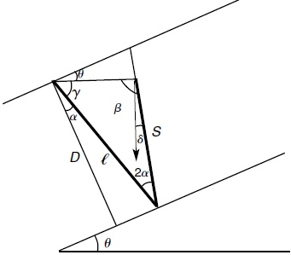

Obr.7: Trubička s vodou namotaná okolo valca

Z obrázka vidíme:

 (1)

 (2)

Teraz využijeme sínusovú vetu v trojuholníku, ktorý sa nachádza na obrázku 2:

. (3)

Namiesto uhla β dosadíme rovnicu 2:

.

Potom nahradíme uhol γ rovnicou 1:

. (4)

Odtiaľ získame:

. (5)

Z poslednej rovnice (5) si môžeme všimnúť, že ak , potom 

(S je parameter, ktorý určuje množstvo vody zachytenej v trubičke).

To znamená, že kritický uhol sklonu je:

. (6)

Z toho vyplýva, že musíme mať , iba tak získame .

Súvislosť s Archimedovou skrutkou: Navrhujeme naberať do trubičky množstvo vody úmerné:

. (7)

##### 3.2. Porozmýšľajte

V úvode boli študenti oboznámení s fyzikálnou podstatou úlohy. Ešte predtým, ako sa pustia do spracovania úlohy, mal by byť vytvorený priestor pre ich vlastné otázky. Aj my sme sformulovali niekoľko otázok:

* Ak by sme minimalizovali priľnavosť vody o steny hadičky, napríklad povoskovaním zvnútra, bolo by možné prečerpávať vodu?
* Aký význam má pri činnosti Archimedovej skrutky zotrvačnosť vody?
* Voda stúpa nahor, jej potenciálna energia sa zvyšuje. To znamená, že konáme prácu. Čím je daná veľkosť našej práce?
* Prečo je uhol sklonu 65° osi Archimedovej skrutky voči vodorovnej rovine kritický (voda sa už neprečerpá)?
* Do akej maximálnej výšky môžeme prečerpať vodu? Od akých parametrov to závisí?
* Čo sa stane, ak budeme meniť uhol, ktorý zviera pumpa s vodorovnou rovinou, do ktorej je zapichnutá? Pri ktorom uhle je čerpanie vody najefektívnejšie?
* Aký vplyv na prečerpávanie vody bude mať zväčšenie vnútorného priemeru hadičky? Uhol sklonu namotanej hadičky pritom nezmeníme.

**4. Pracovný list**

Pracovný list je materiálom pre spôsob práce študentov. Postupným spĺňaním jednotlivých krokov si osvojujú princíp riešenia problémových úloh a skúmanie fyzikálnych zákonitostí.

V úvode je študent oboznámený so základnými pojmami, s ktorými sa bude stretávať počas spracovania úlohy. Táto časť môže byť domácou prípravou na vyučovanie alebo sprostredkovaná učiteľom formou výkladu.

Nasleduje príbeh, ktorý má motivačný charakter. Jeho funkciou je vzbudiť záujem študentov o danú problematiku. V tejto časti sa študent prvýkrát oboznamuje s problémom, ktorý má vyriešiť.

Hlavný význam odstavca s popisom pomôcok, ktoré sú potrebné pre výskum, je rozvoj tvorivého myslenia. Študent je pritom nútený využiť nadobudnuté vedomosti a skúsenosti, čím sa prepája vyučovací proces s praxou. Nasleduje priestor pre návrh vlastnej aparatúry.

V ďalších častiach je popis konštrukcie Archimedovej pumpy a princíp skúmania, ktorý je doplnený názornými obrázkami. V závere sa môžu študenti zamyslieť nad problémovými otázkami a vyskúšať ďalšie možnosti.

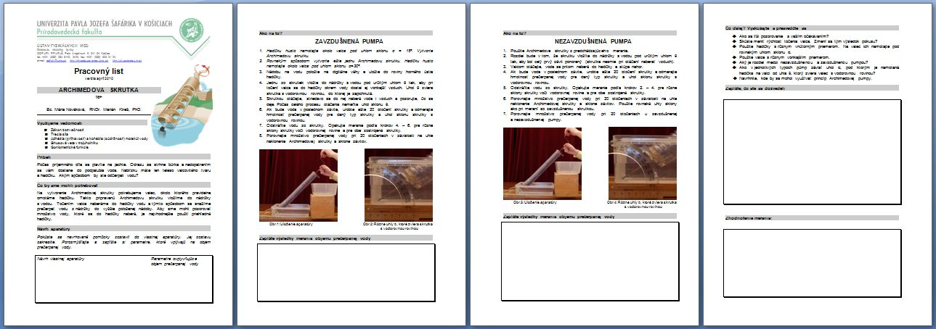

Obr.8: Pracovný list

**Záver**

Laboratórne úlohy, demonštračné experimenty vo vyučovaní prispievajú k zvýšeniu atraktívnosti prírodovedných a technických predmetov pre študentov. Netradičné námety úloh „nútia“ študentov zamýšľať sa nad ich podstatou, hľadať súvislosti medzi fyzikálnym princípom úlohy a získavanými vedomosťami. Študenti sú aktívne zapájaní do celého priebehu vyučovacieho procesu, čím si prehlbujú svoje vedomosti, rozvíjajú tvorivosť, spoluprácu a zručnosť samostatne riešiť problémové otázky.

Zvedavosť a túžba objavovať je prirodzenou súčasťou človeka. Správnym nasmerovaním si študenti sami nájdu cestu ako jednoduchou formou získavať poznatky o svojom okolí a zamýšľať sa nad ich fyzikálnou podstatou. Spájaním teórie s praxou sa študentom približuje fyzika v okolitom svete.

**Literatúra**

[1] GRAF, E. H. 2002. *An Improved Archimedes Pump,* The Physics Teacher, Vol. 4, December 2002, pp. 550-552.

[2] <http://www.redstoneprojects.com/trebuchetstore/archimedes_1.html>

[3] <http://www.cs.drexel.edu/~crorres/Archimedes/contents.html>

[4] <http://www.lepla.edu.pl/en/modules.php?name=Activities&file=m20>

[5] <http://www.infovek.sk/predmety/fyzika/expert03/vysvetlenie_08.html>

[6] <http://en.wikipedia.org/wiki/Archimedes'_screw>

**Adresa autora**

Bc. Mária Nováková, RNDr. Marián Kireš, PhD.

ODF UFV PF UPJŠ

Park Angelínum 9, 040 01 Košice

novakova.majka@gmail.com, marian.kires@upjs.sk